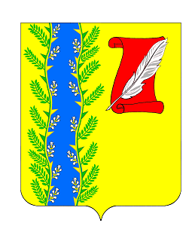
СОВЕТ ПУШКИНСКОГО СЕЛЬСКОГО ПОСЕЛЕНИЯ
ГУЛЬКЕВИЧСКОГО РАЙОНА

РЕШЕНИЕ
от 24.01.2025 № 1
с. Пушкинское

О ежегодном отчете главы Пушкинского сельского поселения
Гулькевичского района о результатах своей деятельности и деятельности администрации Пушкинского сельского поселения Гулькевичского района за 2024 год

Заслушав и обсудив отчет главы Пушкинского сельского поселения Гулькевичского района Косицкого А.С. о результатах своей деятельности и деятельности администрации Пушкинского сельского поселения Гулькевичского района за 2024 год, руководствуясь ст. 35 Федерального закона от 6 октября 2003 г. № 131-ФЗ «Об общих принципах организации местного самоуправления в Российской федерации», ст. 26 устава Пушкинского сельского поселения Гулькевичского района, совет Пушкинского сельского поселения Гулькевичского района р е ш и л:
1.оПризнать работу главы и администрации Пушкинского сельского поселения Гулькевичского района за 2024 год удовлетворительной.
2.оОбнародовать настоящее решение путем доведения до всеобщего сведения граждан, проживающих на территории Пушкинского сельского поселения Гулькевичского района, посредством размещения его в специально установленных местах, согласно постановлению администрации Пушкинского сельского поселения Гулькевичского района от 14 февраля 2017 г. № 15 «Об определении специально установленных мест обнародования муниципальных правовых актов органов местного самоуправления».
3.оРешение вступает в силу со дня его подписания.

Глава Пушкинского сельского поселения
Гулькевичского района А.С. Косицкий

